服务管理系统产品需求规划（MRD）
修订时间 | 修订者 | 描述
2026-06-28 | 岳启明
2026-07-18 | 岳启明 | 更新业务模块

相关文件
链接 | 文件说明
工单系统规划讨论-v20260623 | 最近一次工单系统讨论的背景
[catalog]SmartX 专业服务目录 | 最新对外可提供的服务内容
根据合规整改要求的交付优化措施说明-v20260530 | 最新审计提出的整改意见
PS 服务流程管理系统 PRD.docx | 远期对服务管理系统的需求
[内部]原厂交付服务工作流程与规范-v20260120 | 原厂交付工作规范
2026 年合作伙伴安装交付服务管理规则（公开） | 合作伙伴交付工作规范
合作伙伴交付的系统优化需求-v20260530 | 合作伙伴交付的系统平台需求
内部系统-工单模块 | 过时文件，2025 年工单系统初步规划
技术服务体系优化 | 过时文件，2024 年针对交付等服务内容的整理

阶段拆分
- MRD 终稿评审（业务评审）
根据背景确定 L0、L1、L2 要解决的业务问题、功能边界、预计期限。
- 立项评审（决策层评审）
预估业务价值、范围、资源配置、ROI，结合 IDT 人员情况，确定是否要做，什么时间做。
- 整体方案评审
确定整体架构、关键流程、关键流程原型，获得审计认可。
- PRD 评审
完成 PRD，包含所有功能项目与流程。
- UX 评审
完成内部系统 / 客户中心 / 合作伙伴中心三套高保真原型，跑通常规流程。
- 开发测试
- 原系统数据迁移与上线

项目概述

背景
2026 年 6 月，第三方事务所对现在服务管理流程进行审计，审计结果为当前工单管理不满足合规要求，需立即整改，具体为：
- 交付结果不完整：合作伙伴交付报告缺失、客户确认环节缺失，收入确认依据不足；
- 服务过程记录不完整：启动会纪要、项目计划、人员信息、交付素材分散存储各个平台、版本管理混乱，不满足“证据链”的时间连贯、记录完整、内容防篡改要求；
- 工时关联不准确：工程师工时填写不完整、不准确、确认环节缺失，成本核算依据不足。

24-25 年也规划过工单系统，因为研发人力和业务优先级原因搁置。除了合规整改背景外，其他问题有：
- 服务流程未闭环：系统不具备售前交接和服务确认环节，信息分散在 SFDC + Google Drive + Monday + Excel + 沟通群 + 邮件，传递不及时不准确；
- 过程管理缺失：无合作伙伴平台，交付质量失控。人员调度、人天评估、下单、消耗、结算完全依靠人工同步和计算；
- 效率低下：人工传递信息和核算消耗大量 PMO、工程师、主管、销售的精力，管理接近边际。

合规整改是当下最紧迫的任务，三点要求必须全部解决，尽快上线。其他的业务问题尽量解决，可以接受分阶段支持，从最小可用集合上线。

目标
建设内部、合作伙伴、客户统一的服务管理系统，覆盖服务全流程，包括售前移交、受理、调度、执行、交付物、工时记录、客户确认、归档环节，满足合规审计要求。满足服务闭环与过程管理需求、提高使用效率。

项目范围
范围 | 具体内容
确定在一期范围内 | - 交付、巡检、升级、通用四类服务的核心流程管理（简化移交和调度）  - 内部系统、合作伙伴中心、客户中心的系统支持  - 业务对象关联、更新联动  - 基础服务资质校验  - 周期性权益管理  - 工单计费与资产核销  - 工时确认
可能在一期范围内（待确定） | - 工单调度（暂时不需要复杂调度）  - SLA 计时与升级（查看需求）  - 产品线粒度的服务资质校验（暂时不需要）  - 效率提升改进（交付物自动校验、在线会议嵌入、在线文档嵌入/自动化生成、文档在线浏览、智能预填）
明确不在一期范围内 | - 报表与看板（通过 PowerBI 或数据接口解决）  - 合作伙伴服务费用结算  - 其他类型的工单（如驻场、更换硬件等用通用类型支持）  - 独立的满意度调查工具（对接第三方支持）  - AI 聊天机器人  - 项目异常预测与提醒  - 移动端支持、离线客户端支持

核心衡量指标（一期）
指标 | 现状 | 目标
服务申请自主提交率 |  | ≥ 95%
工单覆盖率（实际交付项目中有系统工单记录的比例） | 原厂系统完整，合作伙伴多数缺失 | ≥ 95%
交付报告提交率 | 原厂系统收集，合作伙伴人工收集 | ≥ 95%
服务素材与工单系统关联率 | 原厂分散各个系统，合作伙伴丢失 | ≥ 95%
交付报告客户确认有系统记录的比例 | 依赖邮件 | ≥ 80%

业务现状

服务提供方式
按当前业务模型，SmartX 主要提供四种类型服务：
- 原厂服务
客户通过代理商将包含服务的合同下单至 SmartX，由 SmartX 工程师提供服务。
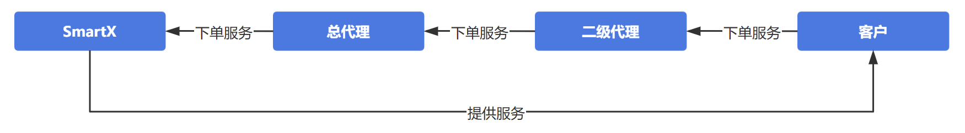
- 服务商服务
客户通过代理商将包含服务的合同下单至 SmartX，由 SmartX 将服务派发给服务商（可能为下单总代或二代），服务商代表 SmartX 提供服务。
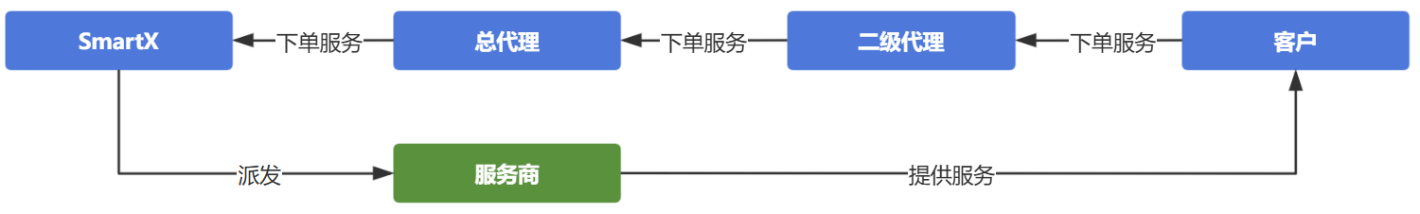
- 代理商服务
客户将服务下单给二级代理商，二级代理商自行提供服务。
客户通过代理商包含服务的合同下单给总代理，总代理提供服务。

- 原厂与代理商混合服务
二级代理向原厂下单项目管理服务，SmartX 与二级代理共同提供服务，SmartX 只提供管理不提供直接服务。
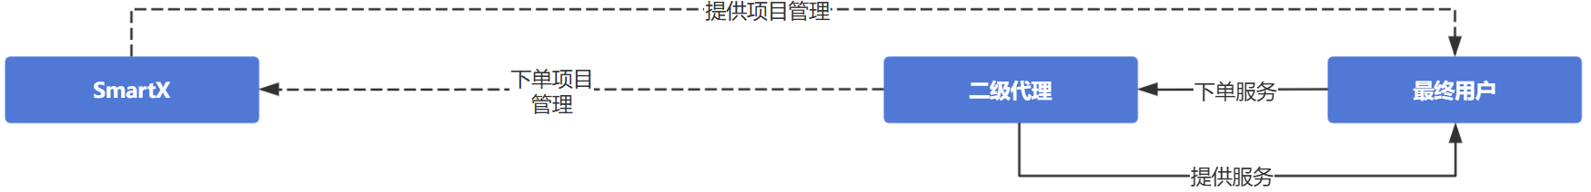
总代理向原厂下单项目管理服务，SmartX 与总代理共同提供服务，SmartX 只提供管理不提供直接服务。
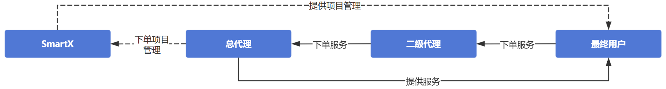

- 客户自助服务
客户自行交付，过程中遇到问题联系代理商或 SmartX 支持。

当前系统平台
目前服务管理平台只有内部系统，交付/巡检/升级在商务系统的 PS 服务模块，其他在售后系统的 Case 模块。系统平台不统一，且只有员工才有内部系统账号，代理商服务由于没有经过原厂派单，记录大量缺失。
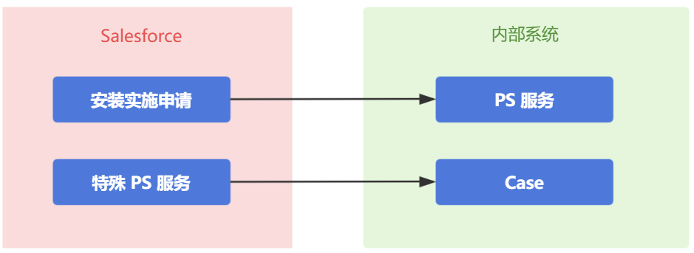

类型 | 创建方式 | 后续管理平台
交付（安装部署） | 销售在 SFDC 创建安装实施申请，同步至商务系统 | 商务系统
巡检 | 商务系统手动创建、自动周期生成 | 商务系统
升级 | 商务系统手动创建 | 商务系统
其他 | 销售在 SFDC 创建特殊 PS 申请，同步至售后系统 | 售后系统

服务内容与资质
按产品线将服务分为四类：
- 超融合核心平台
- 网络与安全
- 存储与灾备
- 容器
特殊 PS 服务不区分产品线，如硬件更换、兼容性测试、技术培训、服务汇报、系统搬迁、驻场保障等。
 | 超融合核心平台 |  |  |  |  | 网络与安全 |  | 存储与灾备 |  |  | 容器
服务类别 | SMTX OS | SMTX ELF | CloudTower | 分布式防火墙 | 流量可视化 | 负载均衡器 | 虚拟专有云网络 | SMTX ZBS | 备份与容灾 | 文件服务 | SKS | IOMesh
安装实施 | √ | √ | √ | √ | √ | √ | √ | √ | √ | √ | √ | √
健康巡检 | √ | √ | √ | √ | √ | √ | √ | √ | √ | √ | √ | √
系统升级 | √ | √ | √ | √ | √ | √ | √ | √ | √ | √ | √ | √
虚拟机迁移 | √ | √

2026 年起，服务认证改为 1 + X 模式，超融合核心平台为必备认证，其他认证视需求学习。服务工单必须具有对应认证才能承接，特殊 PS 视客户需求背景手动分配工程师。
- SCS-Foundation
- SCS-ER
- SCS-MA
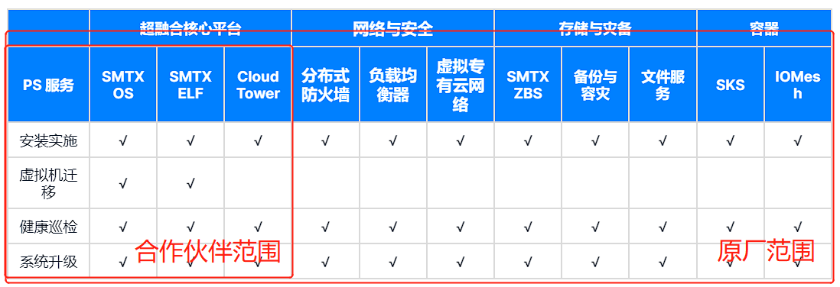

核心架构与流程
结合 ITIL4 Project Management Practice 实践，抽象为二层结构。“服务项目”作为管理容器，“服务工单”作为执行任务，满足复杂任务管理需求。“服务项目”支持多种方式创建或转换，原计划中客户中心的服务预约改为“服务请求”，对应 Service Request 的概念。
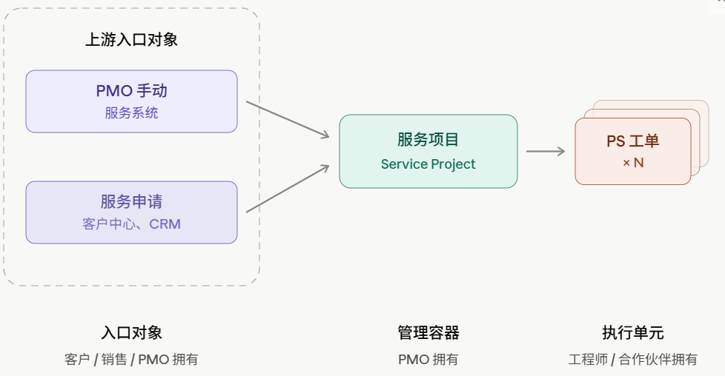
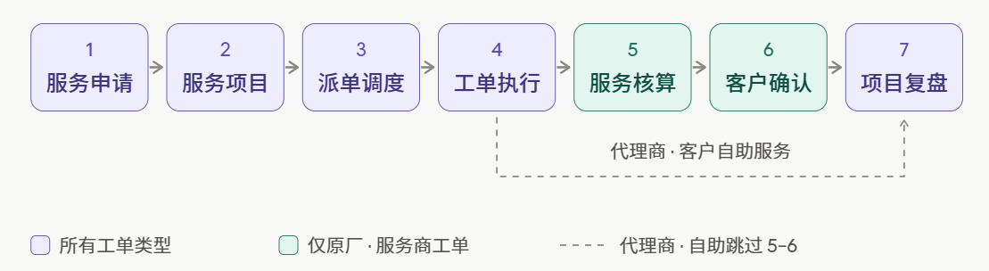

服务在生命周期中的位置
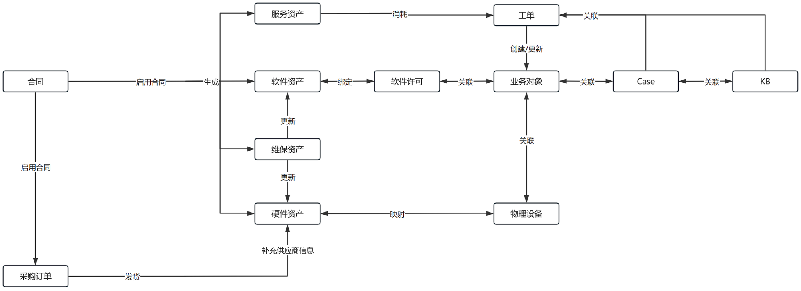

核心功能
功能模块 | 功能描述
基础数据 | 客户、联系人、合同、业务机会的查看、关联
服务请求管理 | 服务申请提交、审批、流转
服务项目管理 | 服务申请转换、关联多个服务工单、状态流转、结算、关联合同
工单管理 | 服务工单创建、执行、状态流转、工单活动、日报、附件
调度管理 | 人工分派、服务团队
工时管理 | 工时录入、关联
交付物管理 | 交付物模板、上传与版本管理、自动审核
业务对象管理 | 业务对象关联、创建、更新
客户确认管理 | 服务确认、自动确认
服务权益管理 | SLA 计时与升级
服务资质管理 | 个人认证同步、服务资质校验
日志审计 | 操作日志、变更日志留存
系统支撑 | 通知（邮件、短信、企业微信）、在线会议集成、在线文档集成

用户角色
角色 | 服务相关主要职责 | SmartX | 合作伙伴 | 客户
销售 | 管理业务机会、确认交付准备 | ✓ | ✓
售前工程师 | 交接服务背景信息 | ✓
客户成功经理 | 参与服务全流程  （仅面向少量客户） | ✓
服务工程师 | 具体服务执行 | ✓ | ✓
项目经理 | 管理服务全流程，指派、协调 | ✓
服务主管 | 审核、监控 | ✓ | ✓
运维工程师 | 提交服务请求、配合服务、服务确认 |  |  | ✓
客户主管 | 旁观 |  |  | ✓

业务模块

服务目录

服务目录的定位
服务目录是"当前可供服务及其相关信息的集合"，解释了提供什么服务、服务包含什么、边界在哪里、如何计价和交付，对应要素是：
- 服务名称与编码：内外部名称与唯一标识；
- 服务描述与范围：做什么、不做什么、执行步骤；
- 交付方式：远程、现场；
- 服务级别：响应时间、完成时限；
- 计量单位：人天、次、节点等；
- 前置条件：依赖哪些产品或服务、需要哪些技术能力；
- 交付物：给客户的最终成功；
- 是否需要服务核算、服务确认。
服务目录是业务管理和系统设计的最核心部分，直接影响派单、执行、计费部分，将作为这些部分的最小归集单元，也是服务的事实源，必须引用服务目录，原则上不允许在工单上临时定义“需要什么服务”（非标项目也要挂靠通用服务目录上）。

服务目录示例服务目录清单
服务大类 | 服务子类 | 描述 | 计费单位
产品实施交付 | 超融合核心平台实施交付 | 新建集群，  SMTX OS+CloudTower+可观测性平台（含流量可视化）+备份安装实施，含规划设计、部署测试、报告整理、运维培训 | 人天

待确定问题：
- 内外部服务目录的拆分

通常情况下，服务目录有“面向客户”（说明客户能买什么、对应 SKU 和计价）和“面向内部”（交付团队如何执行、工作步骤、资源需求、工时标准）两个视角，建立一对多的映射关系，将外部 SKU 自动或手动拆解成不同的内部活动。

尤其是不适合对外暴露的差异，例如原厂和服务商的工作步骤、结算等存在差异，但是对客户不能体现非原厂，这时通过内外部目录映射就能更好解决。

- 补充当前服务目录

当前服务目录缺少交付方式、计量单位、前置条件、操作步骤等，需补充完整后才能跑通全流程。例如远程/现场人天的单价不同，提交服务申请时需校验所选目录是否与已购资产、权益一致。

服务目录的系统需求
由于服务目录直接影响后续所有流程，所以系统必须支持服务目录的记录：
优先级 | 系统需求
P0（系统上线必备） | - 目录主数据记录（名称、编码、范围、交付方式等一切要素）  - 目录创建、启用/停用
P1 | - 目录多版本  - 目录审批流程  - 内外部目录映射配置

服务项目

服务项目的定义
客户的一次服务需求中，往往对应多个服务目录，例如同时做核心平台交付和组件交付。多个服务之间存在依赖或影响关系，需统一管理不能完全独立执行，所以增加“服务项目”的概念，将一次服务需求中的多个服务内容打包，作为管理容器。容器内实际的执行单元，是对应到服务目录的工单。
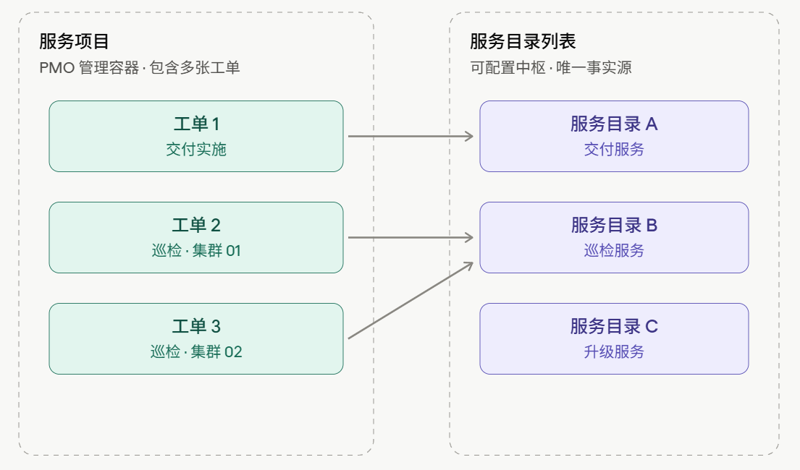
每个工单必须对应一个服务目录，服务目录的要素（服务内容、交付方式、能力要求、计费等）将映射到工单上，决定工单后续的派发、执行、计费规则。服务项目支持多种服务目录的工单组合，例如内外部服务、远程/现场服务、不同类型服务，核算和执行始终关联到工单上。
对象 | 定位 | 主用户 | 解决什么问题
服务项目 | 管理容器 | 服务主管、项目经理 | 客户信息、整体进展
工单 | 执行单元 | 服务工程师 | 具体任务、进度、交付物

待确定问题：
- 服务项目对应到其他系统或英文语境比较奇怪，另外客户中心查看时也有额外理解成本，是否改为“服务单”-“服务项”或类似其他描述。

服务项目的创建方式
服务项目可通过三种方式创建，只能在服务管理平台创建：
- 通过服务申请（见下一章）转换为服务项目：客户或销售提交服务申请，服务申请获批后转换
- 项目经理手动创建服务项目
- 通过服务承诺生成服务项目：按特定客户的服务承诺自动创建

服务项目的系统需求
优先级 | 系统需求
P0（系统上线必备） | - 项目与工单的主数据记录  - 服务申请转换为项目  - 项目与工单手动创建、关闭
P1 | - 服务承诺生成项目

服务申请

服务申请的定义
不是所有的服务申请都会被批准和执行，申请有四种结果：受理、驳回、合并、暂停，只有受理需要正常推进。如果将申请状态合并到项目中，一方面增加了项目对象的复杂度，另一方面很多不需要被关注和执行的项目也被生成，干扰正常数据和管理界面。所以将服务申请和服务项目拆分为独立对象：
- 服务申请（客户中心、CRM 创建）
一个待确认的客户诉求，项目经理会参与评估和审批。
- 服务项目
确定要做的事情，项目经理管理全流程，指派、协调。

服务申请与服务项目结构相似，同样需选择对应的服务目录，考虑客户描述能力，允许服务申请中使用“暂不选择”服务目录，文字描述申请内容。在服务申请审批通过后，生成服务项目时由项目经理分配服务目录。
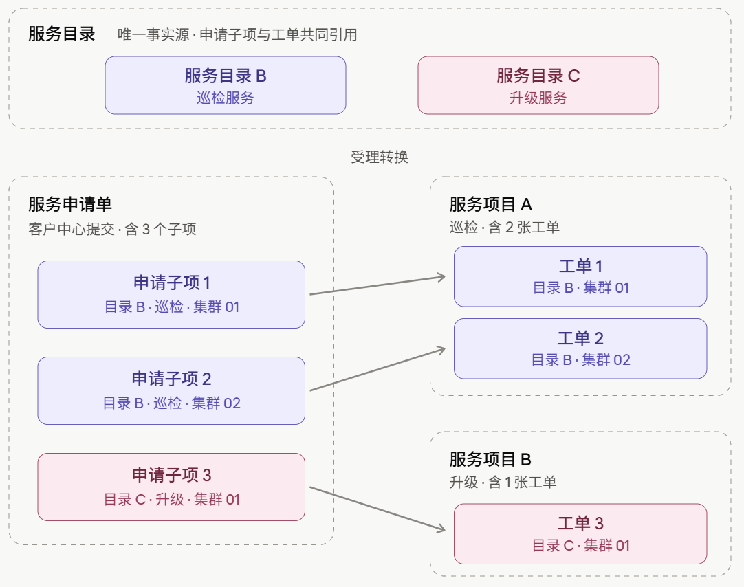
待确定问题：
- 如果启用内外部不同的服务目录，服务申请时应使用外部目录。
- 如果启用内外部不同的服务目录，服务项目在客户中心和服务管理系统应分别显示内外部目录。

服务申请的创建方式
入口 | 操作人 | 创建时机
服务管理平台 | SmartX 销售/系统 | - 满足条件的业务机会自动创建，销售手动提交  - 销售手动创建、提交
客户中心 | 客户 | - 客户手动创建、提交

服务申请的系统需求
优先级 | 系统需求
P0（系统上线必备） | - 服务申请和子项的手动创建（客户中心、服务管理平台）、审批（服务管理系统）  - 管理服务依据（见后续章节）
P1 | - 更多服务申请入口（从集群或其他上下文发起）  - 服务申请的权益、资产校验

派单调度

服务团队
派单调度解决具体工单由谁执行的问题，无论是原厂、服务商、代理商执行，都要落到具体服务工程师。每个工单可以指定多位工程师（一位主负责人），项目所有工单的工程师和项目经理共同组成项目服务团队。
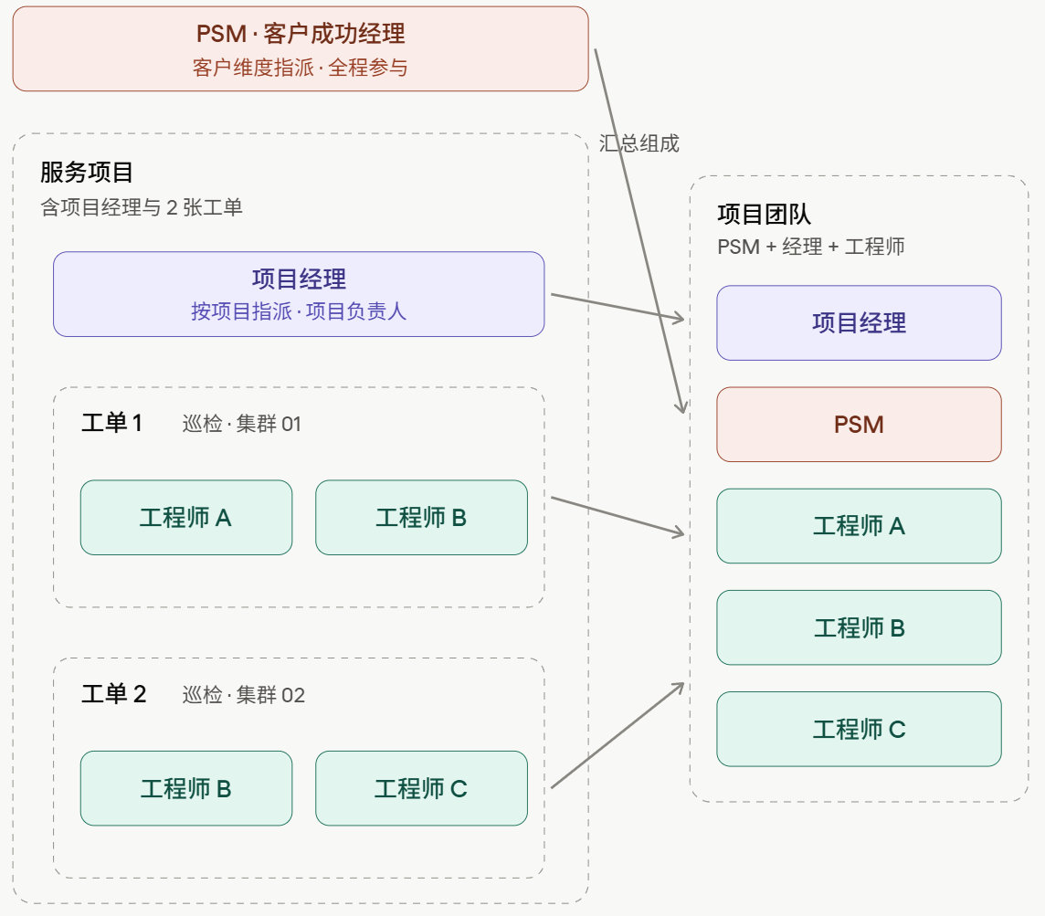

派单规则
分配具体工程师时，除了考虑服务目录规定的能力要求外，还需要考虑交付方式、合作伙伴资质、属地、所属团队、服务时段、客户特殊要求等等（不需要一期全部满足），所以派单是需要叠加多个规则。派单时只展示合格候选集，不合格的执行方默认不可见不可选。
规则类别 | 规则描述
能力要求 | 工程师需具备服务目录指定的能力要求
合作伙伴资质要求 | 工程师归属的合作伙伴需具备服务资质要求
团队要求 | 工程师归属的团队与工单客户团队一致
特殊要求 | 客户指定或排除的合作伙伴或工程师
时段要求 | 工程师服务时段与服务项目预期时段一致

在工单的生命周期内，项目经理可以随时改派服务工程师。除了硬性派单规则外，未来系统还需要支持自动化派单（非核心项目客户）、忙闲识别（负载均衡）、可视化甘特图派单等，另外合作伙伴/服务商内部有二次派单的需要（SmartX 派到企业，企业自行指派工程师）。
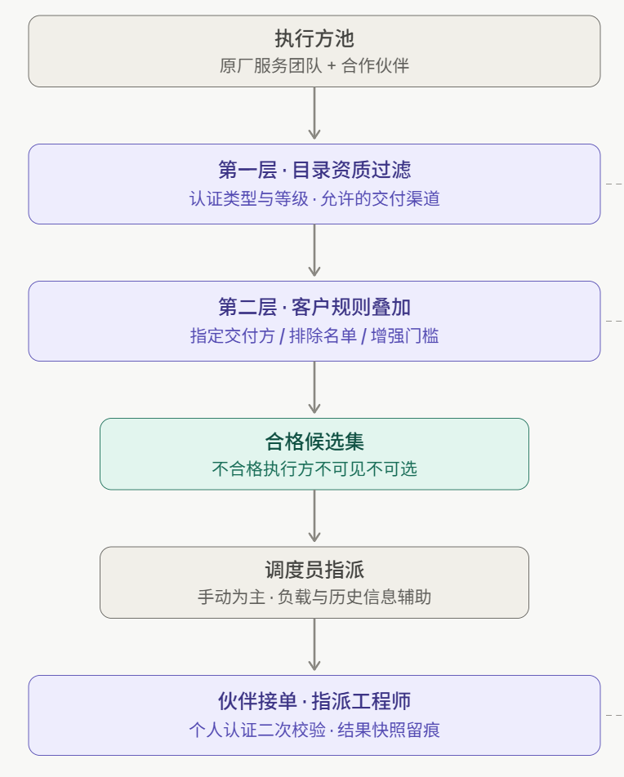

派单调度的系统需求
优先级 | 系统需求
P0（系统上线必备） | - 项目经理手动派单  - 核心派单规则（能力要求、团队要求）
P1 | - 服务团队自动加入 PSM  - 合作伙伴二次派单  - 其他派单规则（合作伙伴资质、特殊要求、时段要求）  - 服务工程师时段  - 智能推荐派单、甘特图视图  - 自动化派单  - 服务工程师转派

工单步骤

工单步骤的定义
考虑到服务标准化与工作效率（尤其是合作伙伴交付），工程师执行工单时不能自由发挥或耗费大量时间记忆工作流程，需要将规范与知识流程化，只要按工单提示一步步执行，就能保质保量的完成服务。另外从合规角度，需要步骤级留痕（每步的执行人、时间戳、采集数据）与交付报告互为印证，保证过程可追溯。

每个服务目录下需配置结构化执行清单：标准服务步骤模板，定义该类服务"应该怎么干"，包括步骤名称、操作说明、执行顺序、是否必做、完成判定标准、需采集的信息项（如巡检 JSON、截图、表格、PDF 文件）及关联的交付物要求等。生成工单时，系统将映射生成工单步骤，工程师按步骤清单执行、逐步反馈。
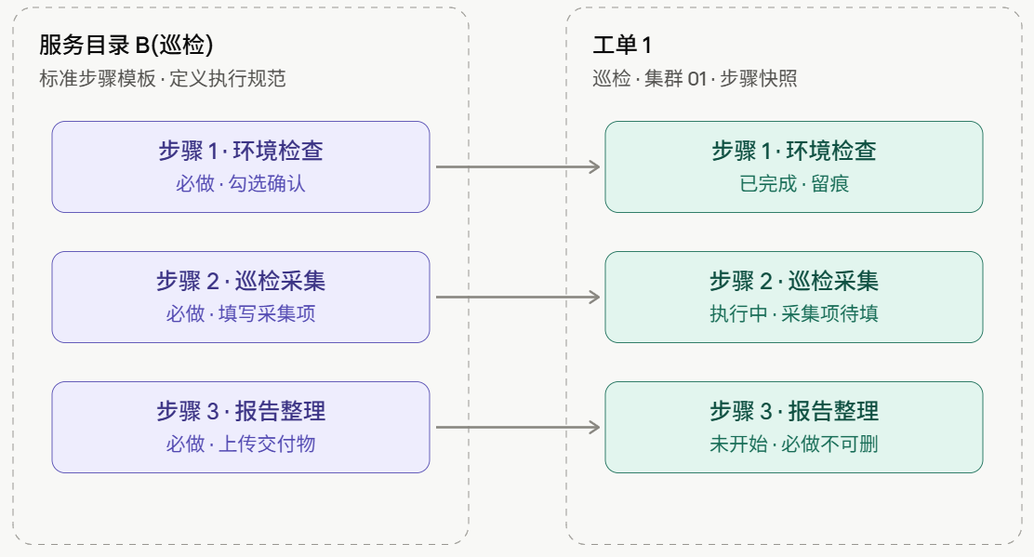

服务目录步骤模板
理想情况下，步骤应该由项目经理在定义服务目录时一并完成，并且支持从管理后台自助配置，如果依赖研发太过笨重。所以应该抽象出标准的步骤模板，覆盖常用格式，只需要项目经理增减步骤数量并填写基本信息就能实现完整步骤定义。步骤模板包括：
- 归属服务目录
- 名称
- 步骤说明（文本、链接、附件）
- 顺序
- 状态（启用、停用）
- 可选（必须完成 or 可选完成）
- 类型（表单、上传文件、文档等等）
- 是否作为交付物
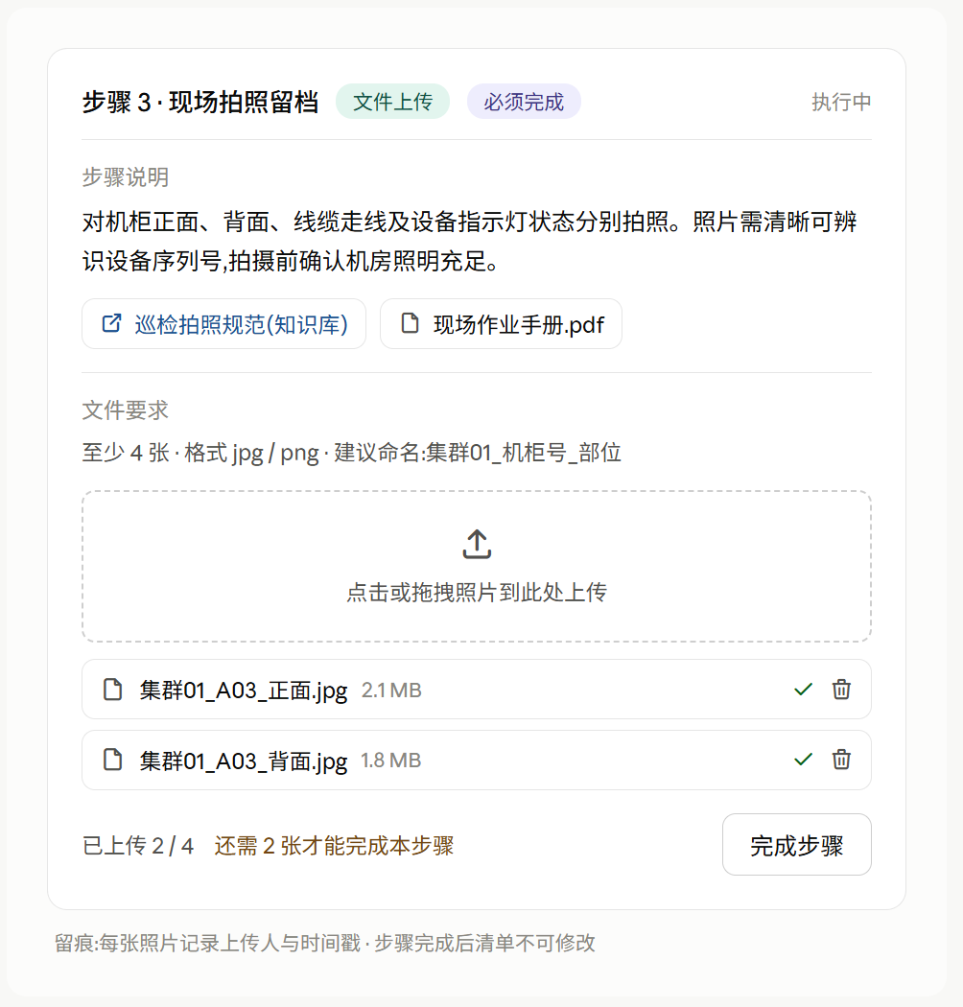
服务过程中，有大量的步骤涉及文档材料。当前的处理办法是工程师线下拿 Excel/Word 模板填写再上传,存在版本混乱、质量良莠不齐、重复填写等问题。系统后期需连接在线文档工具，将模板内置到步骤中，结合当前记录的上下文和 AI 工具简化文档编写工作，且做到自动归档和关联。
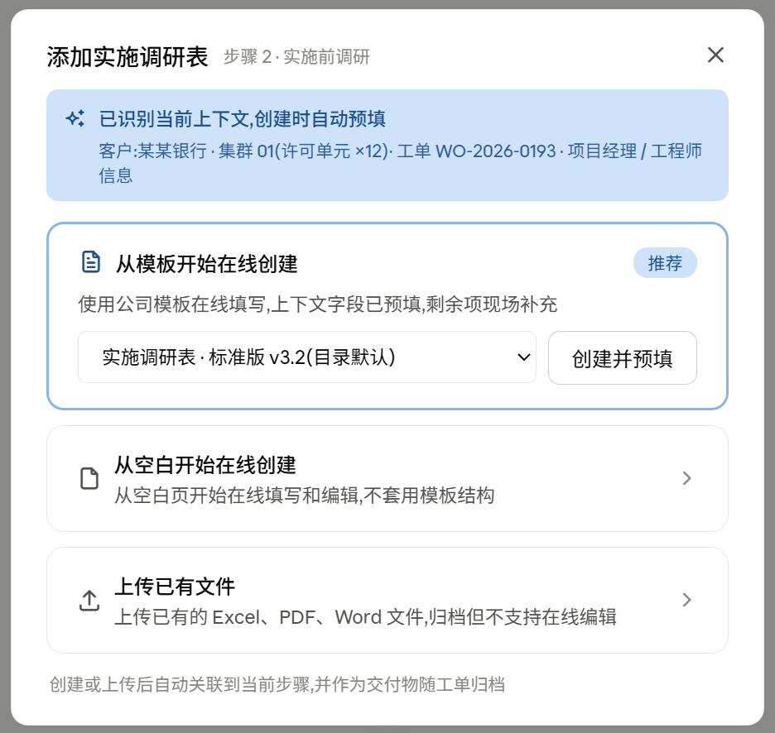

服务目录步骤审核
部分特殊步骤需要审核，系统后期增加实现：
- 人工审核
例如工程量录入了项目风险与解决方案，需要项目经理人工审核
- 自动化审核
例如文档材料审核客户名称是否一致、必填项是否填写、日期合规等低级错误

工单步骤的系统需求
优先级 | 系统需求
P0（系统上线必备） | - 步骤主数据记录  - 步骤创建（常用表单、附件、布尔类型、License 信息预填）、启用/停用
P1 | - 在线文档接入  - 步骤版本管理
P2 | - 特殊步骤的人工审核与自动化审核（如风险管理）

交付物与项目资料
步骤执行过程中产生的文件分两类性质：
- 交给客户、进入确认与归档流程的交付物（例如实施调研表、运维培训文档）
- 执行过程中产生、仅供内部或过程参考的项目资料（例如现场照片、日志采集包、配置备份、会议纪要）

目前一线的处理是工程师自行挑选给客户的交付文件，既有漏交/交错的风险，也有把内部资料误发客户的风险，整个交付过程也很原始（微信发给客户），没有系统留痕。服务管理系统需要将动作前置到服务目录的步骤配置环节，预定义好哪些材料要作为交付物、哪些作为项目资料，项目视图下自动归类展示所有文件，支持一键下载，实现在服务管理系统中移交客户。

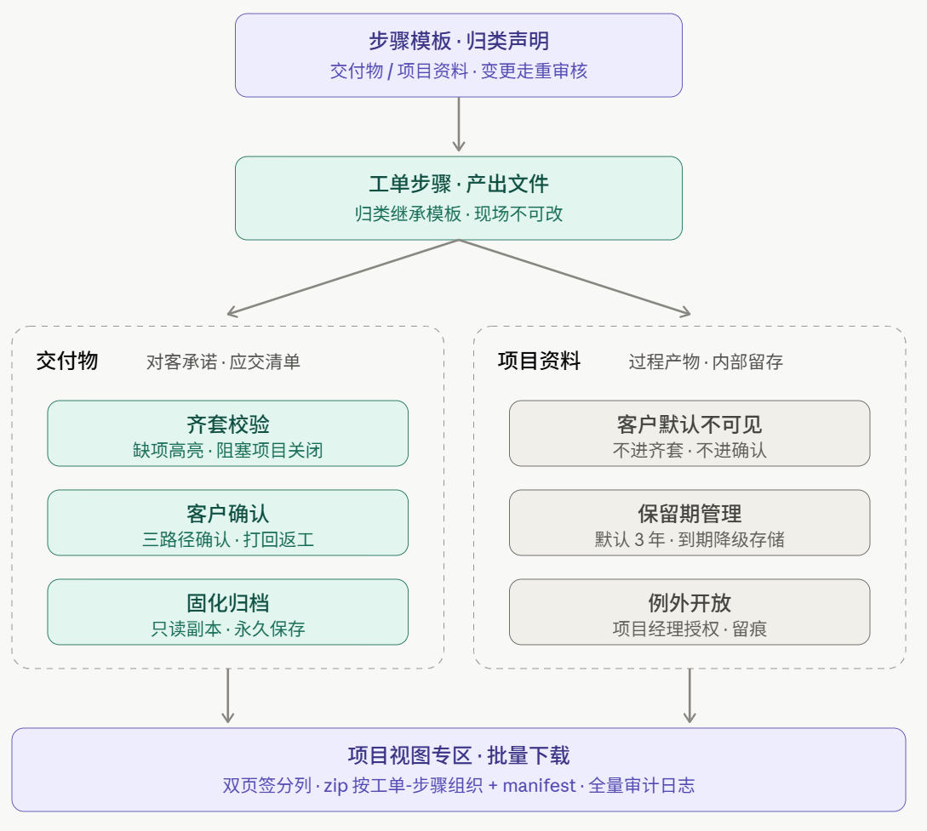

交付物与项目资料的系统需求
优先级 | 系统需求
P0（系统上线必备） | - 服务步骤配置交付分类  - 项目归类交付物与资料
P1 | - 交付物客户移交确认

时效
服务管理中重要的两类时效：
- SLA（对外）
  - 定义：写入合同/服务条款的对客时效承诺，附带违约后果
  - 举例：客户申请服务后 X 小时内响应
- SLO（对内）
  - 定义：内部设定的时效目标，可能用于预防 SLA 不达成，也可能用于内部效率优化和统计
  - 举例：平均派单时长、平均巡检关单时长、暂停时长
当前对于服务目录未定义 SLA 时效承诺（只有初次响应 2H），功能层面不做超期设计，但底层计时引擎需要一期具备，为之后设立 SLA 和内部时效管理做准备。

计时引擎
计时引擎是 SLA 模块的底座，但它的服务对象不只是 SLA。服务系统中的接单时限、客户超时自动确认等都可以抽象为“从某事件起，按某日历，在某时限内，预期到某事件结束，期间可暂停，到点触发动作”，所以计时引擎是平台级通用能力，SLA/SLO 只是其中一个用处。当设立 SLA 规则后，只需要创建新的计时器。

计时器要素
要素 | 说明
宿主对象 | 基于哪个对象计时，项目、工单、其他对象
计时规则 | 对象范围（服务目录、客户等）、开始节点（状态）、结束节点（状态）、时限、暂停规则
日历 | 系统日历、节假日表
到期动作 | 提醒、超时触发动作

默认全量计时
计时器是依赖业务需求设立的，没有计时器时，系统需默认记录所有状态变更时间（项目、工单），支持完整的运营分析，避免想分析某些数据时，历史却没有采集。使用事件驱动，所有状态变更进事件流。工单从创建到关闭的每次状态变更都带精确时间，任意两个状态之间的停留时长，只需要做事件流上的计算。

待确定问题：
- 如果启用 SLA，就要考虑时效责任的问题，例如客户内部准备时间和确认时间不应该计入我方时效。例如项目和工单设计时为每个状态声明默认责任方("待客户确认 → 客户"、"执行中 → 内部")

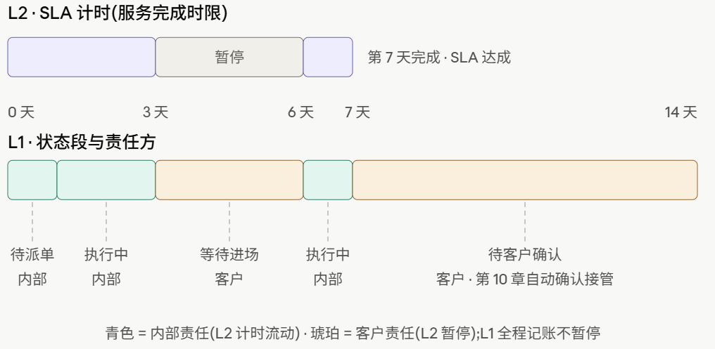

时效的系统需求
优先级 | 系统需求
P0（系统上线必备） | - 默认全量计时
P1 | - 计时关联责任方  - 研发定义计时器和 SLA 规则

服务依据

服务依据的定义
每个服务项目都是有成本的，必须要有明确的依据。这决定服务成本核算属于履行产品服务义务、还是额外的服务投入。原厂与服务商提供的服务项目（非合作伙伴自行承揽），每个服务项目必须关联以下依据之一：
- 服务资产
客户购买了人天、服务包，有明确的计量单位，只能用于相同计量单位的服务目录项目。
- 服务权益
例如金牌或白金服务附带的每年一次巡检、升级服务。权益挂靠在资产单元上，只能用于特定的服务目录。
- 特殊审批（在服务申请中审批）
公司例外投入、商务支持性免费服务、客情维护、质保外兜底等。申请时需明确服务目录、单位数量、服务原因，只能用于审批的服务目录。
任何入口(申请受理、自动建单、PMO 手动)创建项目时必须完成依据绑定，系统不存在"先干了再说"的项目。这也是合规整改的要求，要明确每个项目成本核算到哪里。特批服务后续落成合同的，支持追溯关联到新合同的服务资产下。

服务依据的校验
服务申请需要关联服务资产或服务权益，如果没有需要走特殊审批流程，审批后的服务申请作为特殊的服务依据关联到服务项目。由于部分服务需要评估才能确定实际工作量，所以服务申请是否校验服务依据要根据服务目录而定：

服务目录类别 | 场景 | 提交校验
基于服务权益的服务目录  （能自动确定工作量） | 维保附带的巡检、升级服务 | 校验，不满足数量要求禁止提交
其他服务目录  （需要进一步评估才能确定工作量） | 交付、驻场等 | 不校验，在服务申请的项目经理审批环节，由项目经理根据评估工作量审批

自动创建的服务项目，由系统创建时自动关联服务权益。项目经理手动创建的服务项目，必须关联服务申请或服务资产、服务权益才能启动项目。

基于服务权益的服务目录在核验依据时，可能存在两种情况：
- 足额覆盖
集群内全部资产单元均有可用权益，可直接发起。
- 部分覆盖
由于集群扩容，重建等原因导致只有部分资产单元有可用权益。此时需按当期换算规则折算:
补购金额 = 差额权益数 × 当期换算单价
客户补购对应权益，补购到账后继续发起服务申请，关联足够的服务依据（不采用混合人天支付的方式，减少开发和理解成本）。
例如：客户 5 节点集群当年巡检已完成，年中扩容至 8 节点希望再巡检一次。5 个老单元的年度权益已消耗，需补 5 个权益差额，按当期换算率 500 元 / 权益 = 补 2500 元，补够后发放额外的巡检权益到资产下，可用于服务申请。次年若换算率调整为 300 元 / 权益，同样场景只需补 1500 元。
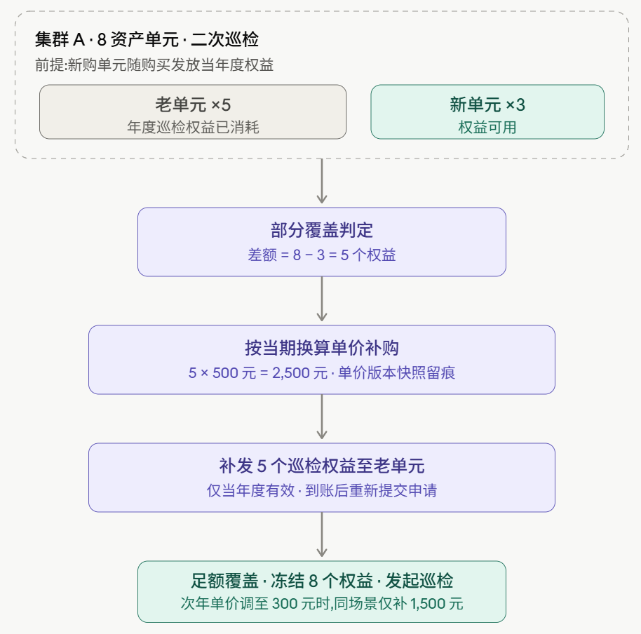

服务依据的占用
服务资产、服务权益、服务申请被关联后，将临时标记为占用状态，不能用于其他服务，直到服务项目被取消后释放。

服务依据的系统需求
优先级 | 系统需求
P0（系统上线必备） | - 服务资产的关联与使用  - 服务权益初始化、关联与使用  - 服务依据特殊审批  - 服务依据校验  - 手动发放服务权益
P1 | - 特批服务签约后追溯关联新服务资产  - 自动发放服务权益

服务核算

服务核算的定义
原厂与服务商提供的服务项目（非合作伙伴自行承揽）需要在服务工单全部结束后进行服务核算，主要做两件事：
- 实际消耗工作量的确认
汇总服务项目下工程师累计录入的工时数量，用于下一步服务依据的核销。对于权益类服务目录，例如巡检次数等无法直接换算为工时的，工时数据不参与核销，将用于内部管理统计（例如工时偏差分析、换算单价与包价的定价校准、工程师与伙伴的效能画像等）。
- 服务依据的确认
参考录入的工时和权益，确定计划核销的服务依据，在客户确认后将占用状态的依据转为已消耗。

服务工程师的工时录入
工程师录入的工时是服务的基础数据源，直接影响依据核销和内部管理。在项目未结束期间，服务工程师可以在工单上录入工时，项目经理和其他角色可以在工单或项目上录入工时。在项目结束并经过客户确认（后续章节）后，不能再继续录入工时，且历史工时锁定。

当前工时录入与日历类似，工程师需要依次选择客户、类型、日期时间、内容，填写负担重且没有必要。需要让服务工程师录入负担足够轻 ，根据当前进行中的项目优先推送工单和项目记录，关联工单或项目都不需要再选择客户、类型，内容也可以根据工单当前的阶段预生成一段文本。另外录入入口也要扩充：
- 日历页面：表格显示当周日程，支持一键创建录入；
- 工单/项目页直录：详情页面展示相关工单记录，支持一键创建录入；
- 步骤联动带出：当变更工单状态时，弹出轻量录入，工程师录入（为后续步骤级工时统计做准备）。
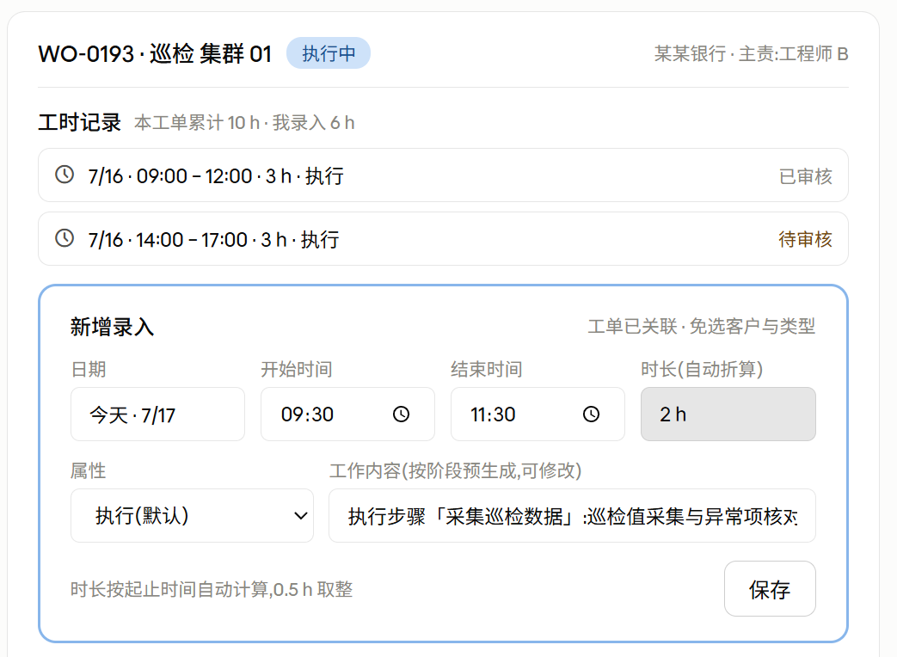

服务依据的消耗
服务全部结束后，由项目经理复核实际消耗工作量：参考已录入的工时汇总，确定项目最终工作量——按量核销的服务(人天、服务包)需输入最终工作量数值，按次核销的权益类服务(巡检、升级)仅需确认服务已完成，无需填数。项目经理确认的结果经客户确认后生效，关联的服务依据将由"占用"转为"已消耗"。

依据类型 | 复核数量 | 复核时点 | 超耗处理
服务权益（按次） | 固定消耗关联的权益 | 项目经理复核是否完成 | 不存在（仅复盘时考虑）
服务资产（按人天） | 项目经理确认的实际消耗工作量 | 项目经理复核，输入计费工作量 | 无法复核完成，需补充服务依据
特殊审批（按人天） | 项目经理确认的实际消耗工作量 | 项目经理复核，输入计费工作量 | 无法复核完成，需补充服务依据

如果服务实际消耗的工作量大于服务依据，需要补充服务依据（加购服务、特殊审批）项目经理才能完成复核动作。
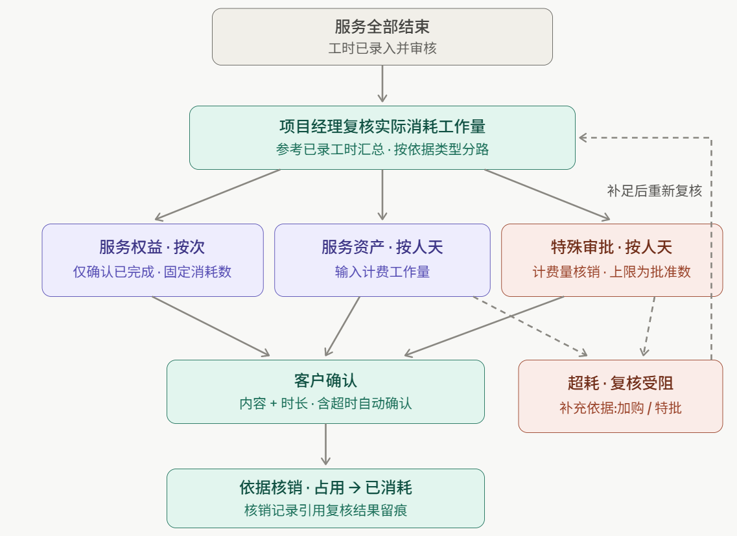

服务核算的系统需求
优先级 | 系统需求
P0（系统上线必备） | - 项目经理工作量复核  - 服务团队工时录入
P1 | - 超耗拦截与补充依据  - 多人复核与审批  - 异常偏差的提示与处理（大幅超出服务目录预估）

客户确认
服务完成后，需要客户确认是否认可这次服务已按承诺完成，用于确认服务收入和资产核销。项目经理复核完成后，复核的工作量与项目交付物在系统中一并提交客户确认，客户确认后，服务依据的核销生效，项目完成。

确认不能被客户的不响应无限搁置，如果"客户不点确认项目就永远关不了"，项目会大量滞留待确认态，核销无法生效。所以增加多路径确认机制：
- 客户中心确认(主路径)：确认/拒绝；
- 邮件回执确认：确认邮件含包载摘要与链接，点击链接确认；
- 超时自动确认(兜底)：待确认状态 3 个工作日未响应，系统自动确认。

当客户拒绝确认时，需填写拒绝原因，项目退回到复核阶段，由项目经理再次沟通并确认项目情况。
原厂与合作伙伴混合交付的场景（如原厂做项目管理、合作伙伴做交付），为简化流程需分开服务项目处理，原厂服务的部分一个项目，关联管理类服务目录。合作伙伴服务的部分一个项目，关联合作伙伴的服务目录。

项目复盘
针对新产品、复杂交付或中途出现问题等项目结束后，需要进行项目复盘沉淀经验和总结问题。以下几种情况将触发项目复盘：
- 项目过程中出现 Case
- 新产品首次交付
- 复杂交付项目（如企业云产品）
- 其他项目经理认为需要复盘的项目（例如行业重要业务系统的上线）

使用项目复盘对象，独立于服务项目对象，不影响项目和工单的状态。在项目结束后两种方式触发：
- 手动：项目经理在项目详情或列表页发起，填写复盘原因、指定责任人；
- 自动：规则引擎按条件生成任务，例如项目关联过 Case、实际工时与目录工时差异过大、项目中断等。
项目复盘内容 | 说明
复盘原因 | - 触发方式（项目经理手动、系统自动）  - 原因类别：Case、工时差异、项目终止、SLA 超时等
关联对象 | 支持关联多个项目
项目资料 | - 关联项目的所有资料、交付物  - 项目时间线，各阶段耗时  - 可补充上传其他材料
复盘小组 | 项目经理选择参与人员，默认为项目服务团队
结论 | 结构化结论(问题分类 + 根因 + 经验)、自由文本纪要

服务核算的系统需求
优先级 | 系统需求
P0（系统上线必备） | 无
P1 | - 手动触发  - 生成项目复盘并关联服务项目
P2 | - 规则触发自动化生成项目复盘

优先级总览
模块 | P0 | P1 | P2
服务目录 | 目录主数据全要素记录；创建、启用/停用 | 多版本管理；目录审批流；内外部目录映射 | /
服务申请 | 申请与子项手动创建（客户中心+服务管理平台）；项目经理审批（受理/驳回/合并/暂停） | 更多发起入口（集群等上下文）；提交时权益/资产预校验 | /
服务项目 | 项目与工单主数据；申请转换为项目；手动创建/关闭 | 服务承诺自动生成项目 | /
服务依据 | 资产/权益的关联与使用；权益初始化；特殊审批流；立项绑定强校验；手动发放权益 | 特批签约后追溯关联 | /
派单调度 | 项目经理手动派单；核心规则（能力要求、团队要求） | 合作伙伴二次派单；其余规则（资质/时段/特殊要求）；工程师时段维护 | 智能推荐派单；甘特图视图；自动化派单
工单步骤 | 步骤主数据；步骤创建（表单/附件/布尔/License 预填）、启用停用；步骤级留痕（执行人+时间戳+采集数据） | 在线文档接入；步骤版本管理 | 特殊步骤人工/自动化审核
交付物 | 步骤配置交付分类；项目视图归类交付物与资料；系统内移交 | / | 交付物自动审核
工时 | 服务团队工时录入（日历/工单页/状态联动三入口） | 步骤级工时统计
服务核算 | 项目经理工作量复核（按量填数/按次确认） | 超耗拦截与补充依据；多人复核审批；异常偏差提示
时效 | 默认全量计时 | 计时关联责任方；计时器与 SLA 规则 | SLA 超期升级、SLO 看板
项目复盘 | / | 手动触发；生成复盘并关联项目 | 规则触发自动生成
资质与认证 | 个人认证同步；基础服务资质校验（1+X 必备认证） | / | /

示意图

服务项目页面示意

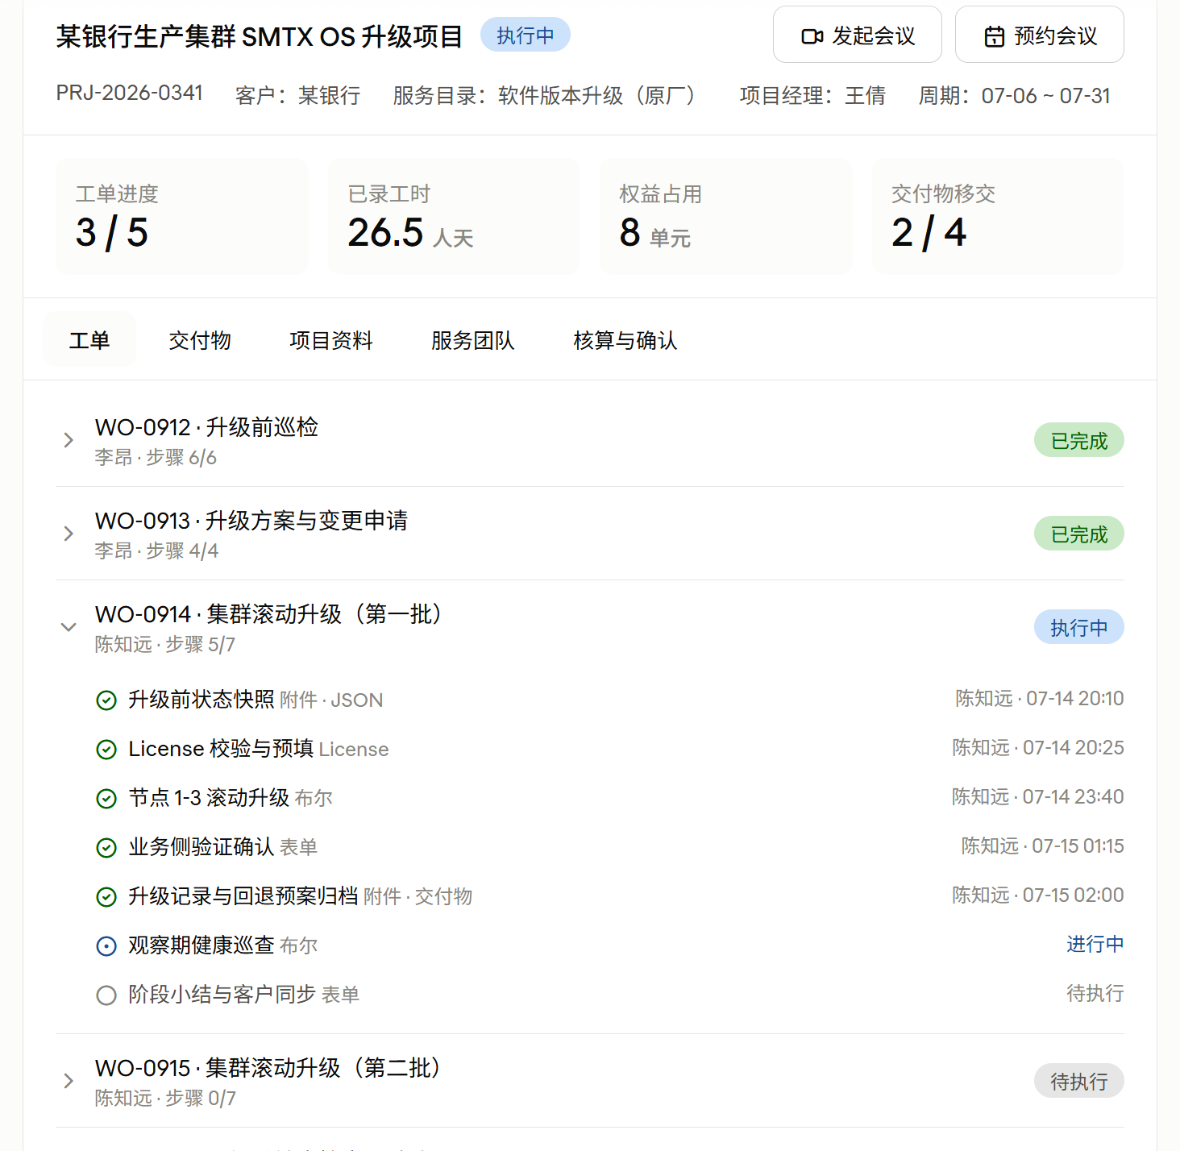

工单页面示意
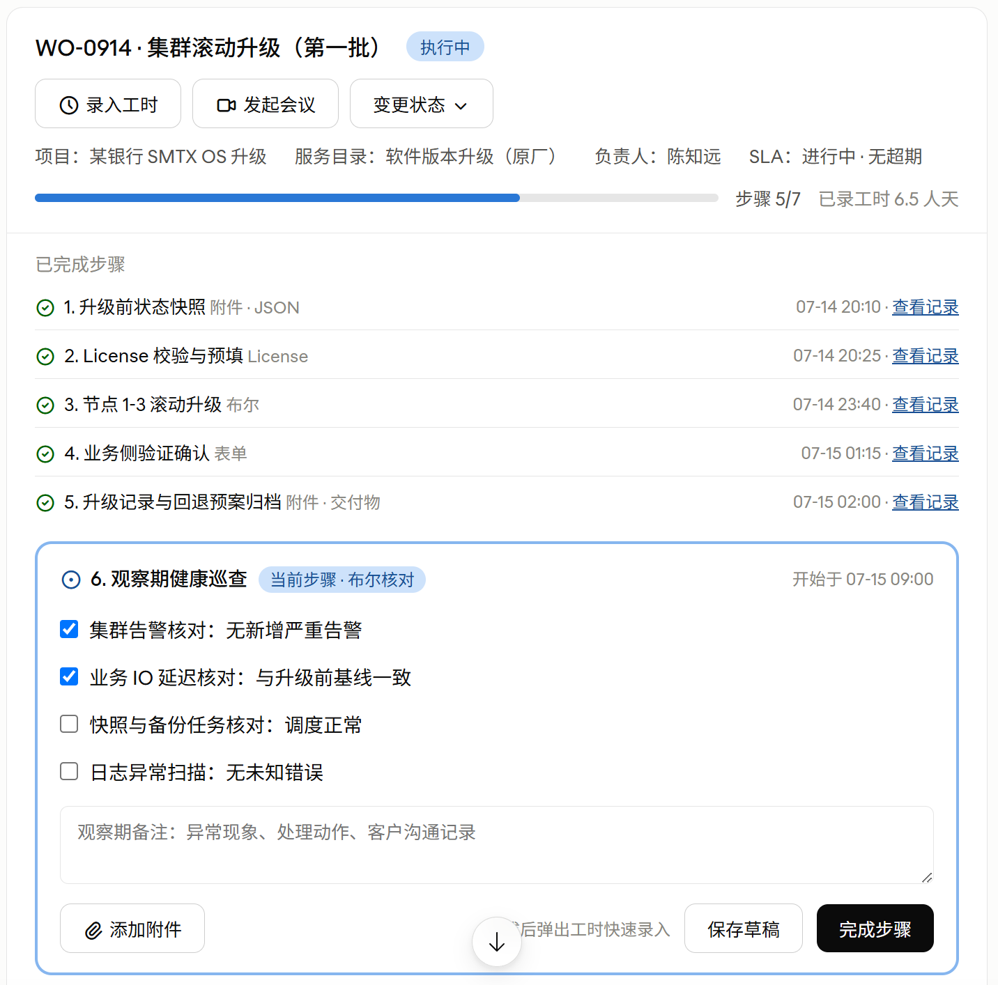

项目复盘示意
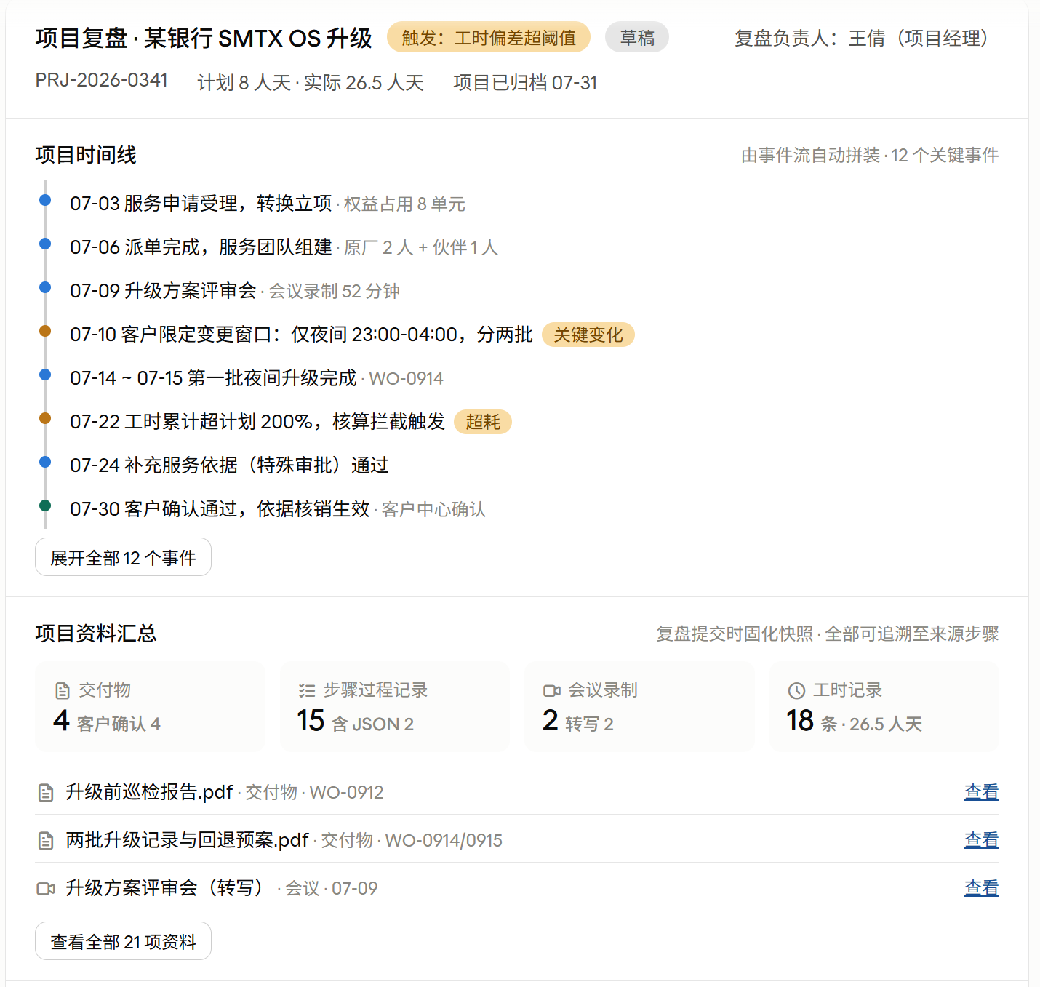
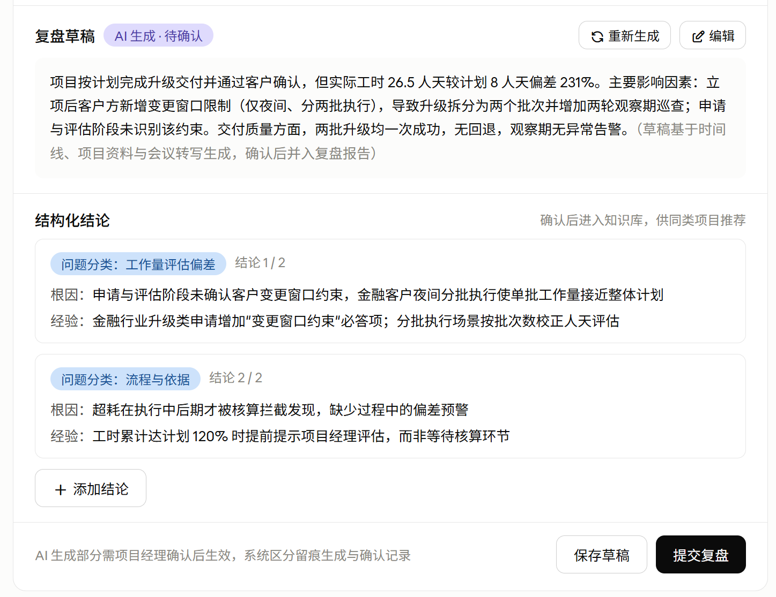

基础平台模块

客户与联系人
客户只读资产系统的客户主数据，不允许在服务管理系统新增客户。
联系人只读资产系统的客户主数据，允许在服务管理系统新增联系人。

腾讯会议嵌入
在服务申请、服务项目和项目复盘的全生命周期内，与内部员工、客户、合作伙伴快速组会是高频动作。当前会议在系统外发起，链接通过微信、邮件传递效率低，且部分人员无腾讯会议会员长时间会议中断，另外会议录制和转写割裂保存在腾讯会议中。

需要采用腾讯会议 API 做服务端集成，在对象上下文内一键发起或预约会议，项目相关方网页直接入会，会议时间、时长、录制内容自动归档并关联到项目，成为过程记录证据链与项目资料的组成部分。

腾讯会议嵌入的系统需求
优先级 | 系统需求
P0（系统上线必备） | 无
P1 | - 即时会议一键发起、预约会议  - 会议事件回传内部系统  - 录制转写归档、AI 纪要初稿  - 参会统计

资产与业务对象
- 服务依据的资产消耗
- 业务对象的更新与创建（依赖资产系统业务对象模块）

认证
当前个人认证模块建立在合作伙伴中心内，由于合作伙伴中心和客户中心共用统一登录平台，所以客户也可以通过页面跳转到合作伙伴中心维护个人认证。后续将认证部分独立，给内部系统、客户中心、合作伙伴中心公用。

登录方式上内部系统使用企业微信扫码登录，合作伙伴与客户继续在统一登录平台用手机号登录。
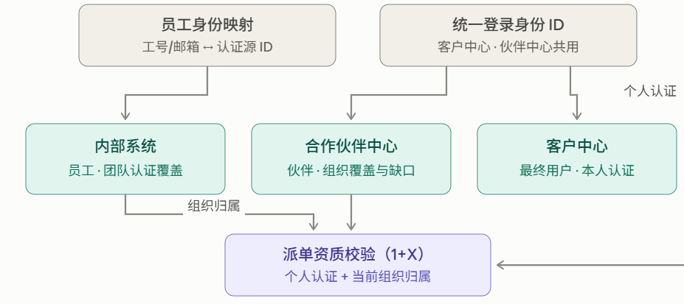

PRD 清单
服务管理系统产品需求（服务目录与步骤模板）

附录

AI 能力路线
- P0：数据基础
一期不做任何 AI 功能，唯一 AI 相关要求是数据采集结构化。服务目录、结构化步骤模板、步骤采集执行人/时间戳/数据、事件流全量计时、工时与工单的关联、交付物分类，作为后续所有 AI 能力的来源。
- P1：辅助生成
  - 智能预填
从合同、资产、License、历史同类工单预填服务申请和工单字段、工时内容预生成
  - 文档初稿生成
步骤内嵌在线文档模板，结合工单上下文生成交付报告、巡检报告、会议纪要初稿
  - 文档自动审核
客户名称一致性、必填项、日期合规等低级错误拦截，交付物审核
  - 智能派单
根据服务人员的认证、地理位置、资质、可用时段做推荐
- P2：智能助理
  - 服务辅助
项目复盘自动化脱敏、形成服务经验，并基于服务项目的内容推荐内容给服务工程师
  - 项目异常预测
基于步骤停留时长、工时偏差、状态回退等信号预测延期和风险项目，主动提醒
  - 效能与定价分析
工时偏差用于服务目录人天标准和权益换算单价的定价校准、工程师与伙伴效能画像
  - 复盘辅助
自动生成项目时间线、生成复盘草稿、按结构化结论归因，服务项目经理复盘。

客户中心等外部站点通过对话发起服务申请和管理服务过程。

